手机端VPN使用手册（安卓）

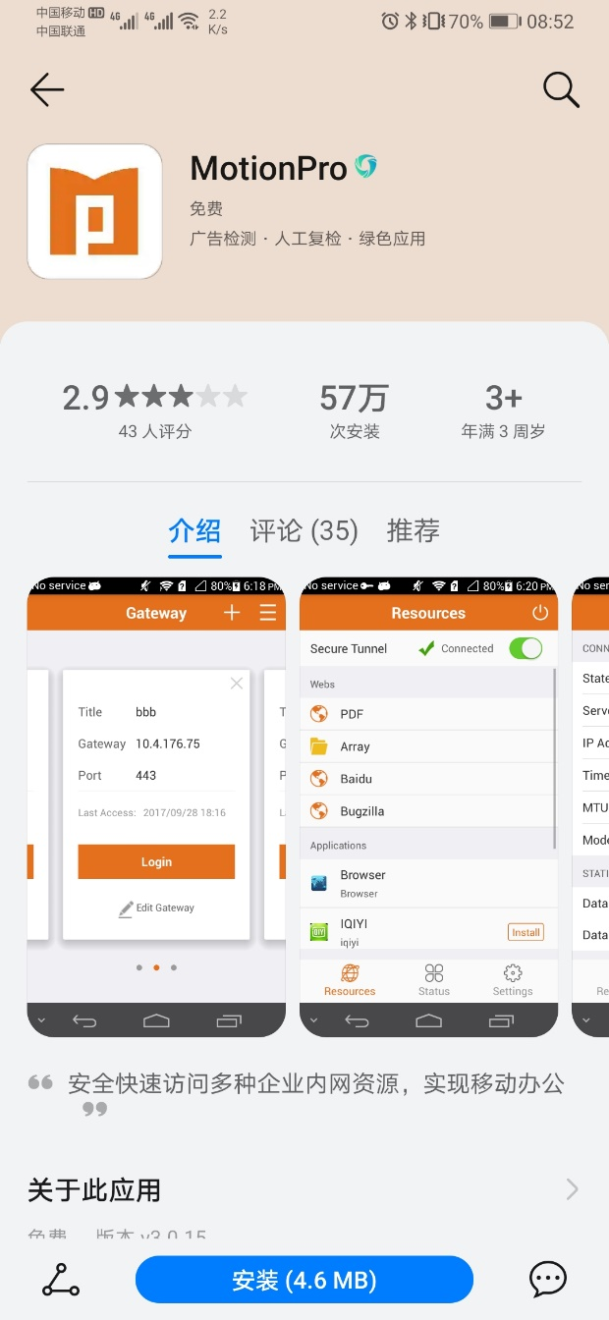
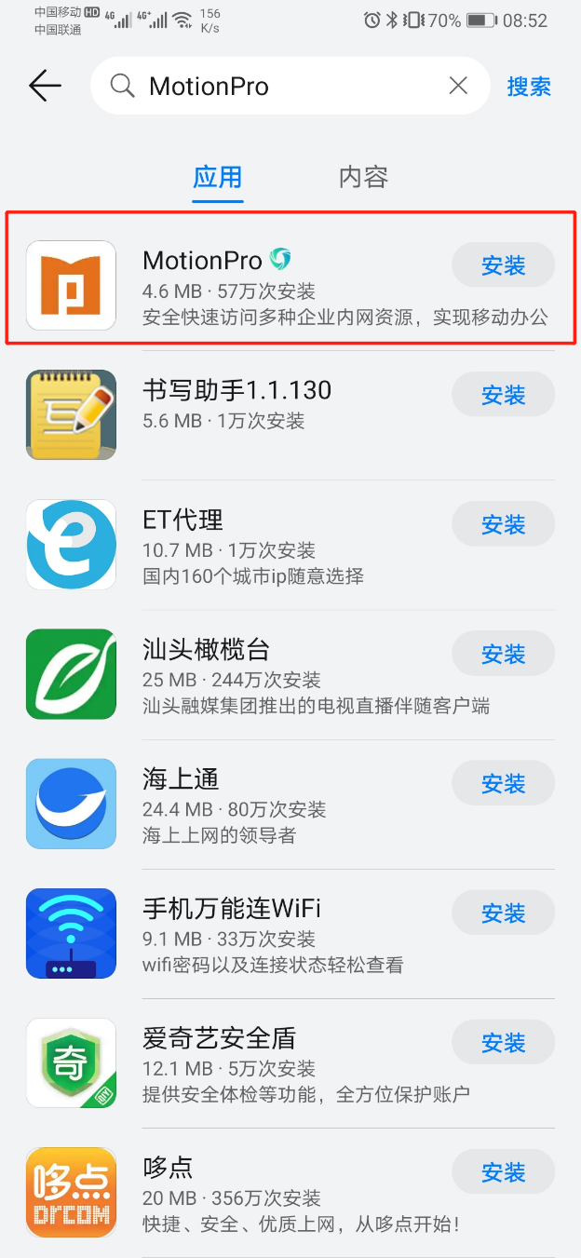
1. 打开应用市场收索motionpro，下载安装

2.安装完毕后打开应用

3.点击两次“始终允许”

4.点击添加新网关

5.按要求输入信息

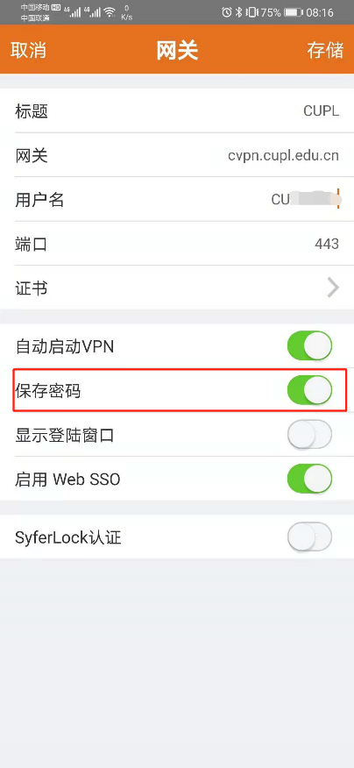
标题：CUPL；网关：cvpn.cupl.edu.cn；用户名：智慧法大登录账号；端口：443；打开“保存密码”选项

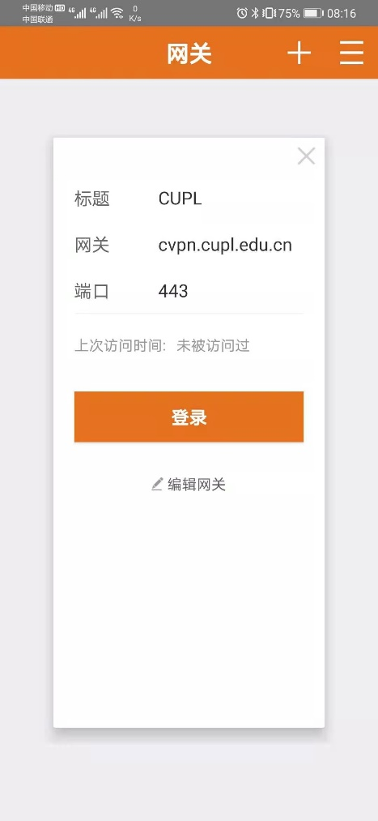
6.点击登录

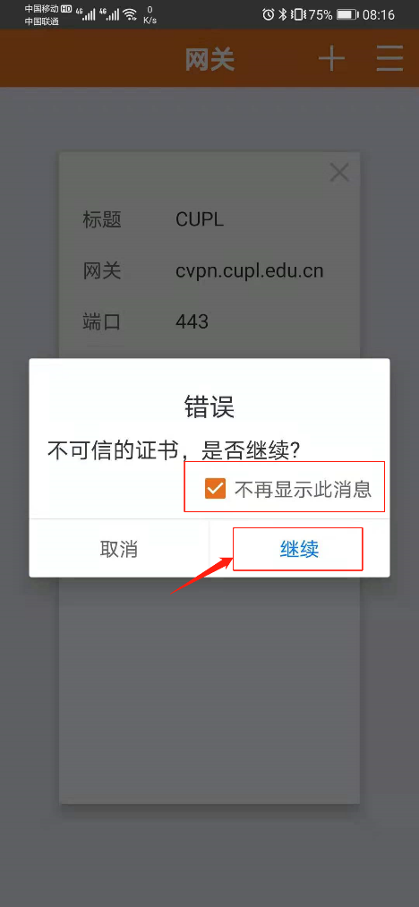
7勾选“不再显示此消息”，点击继续

8.弹出登录页面，输入智慧法大密码后登录

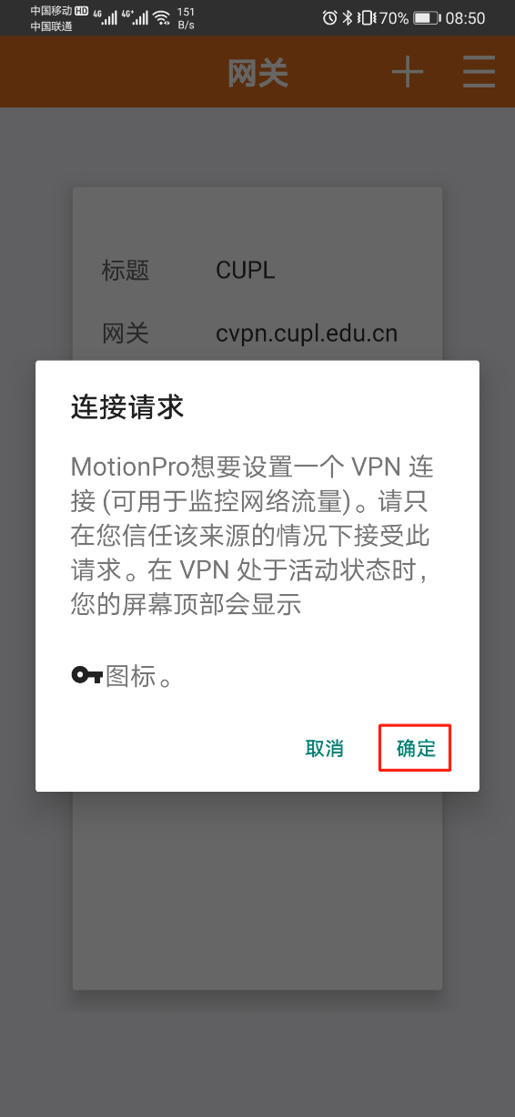
9.点击“确定”

10.弹出已连接页面显示连接成功，退出点击右上角按钮即可

